Samen water besparen – hoe bewust ben jij?

Drinkwater, het lijkt zo vanzelfsprekend, maar dat is het niet. Het is een bijzonder natuurproduct gewonnen uit onze Brabantse bodem. Om te zorgen dat er ook in de toekomst schoon en voldoende water is voor iedereen, is het belangrijk dat we daar bewust mee omgaan.
Hoe bewust ben jij? >>> Doe de waterbespaarcheck

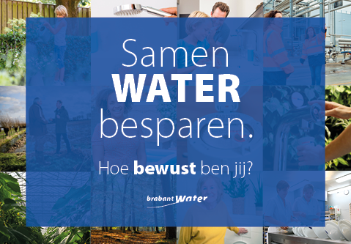

Ter inspiratie delen we de komende weken op intranet waterbespaartips van en voor Brabanders.
Samen zorgen we voor voldoende schoon drinkwater, voor nu en later!

Waarom doen we hieraan mee?
[eigen invulling door de organisatie]

